**Что такое терроризм?**

**Чего добиваются его вдохновители и организаторы в нашей стране?**

Согласно Федеральному закону Российской Федерации «О противодействии терроризму» **терроризм** – это идеология насилия и практика воздействия на принятие решения органами государственной власти, органами местного самоуправления или международными организациями, связанные с устрашением населения и (или) иными формами противоправных насильственных действий.

**(терроризм «terror» переводится как «ужас» (устрашение смертными казнями, убийствами и всеми ужасами неистовства)).**

**Противодействие терроризму** – деятельность органов государственной власти и органов местного самоуправления по: предупреждению терроризма, в том числе по выявлению и последующему устранению причин и условий, способствующих совершению террористических актов (профилактика терроризма); выявлению, предупреждению, пресечению, раскрытию и расследованию террористических актов (профилактика терроризма); минимизации и (или) ликвидации последствий проявлений терроризма.

В нашей стране террористы пытаются дискредитировать и разрушить государственную власть, расколоть наш многонациональный народ, навязать свою человеконенавистническую идеологию, утвердить власть насилия и беззакония. Прикрываясь высокими и благородными целями, они цинично обрекают на боль и страдания ни в чем не повинных людей. Стремительно теряя поддержку среди населения, они фактически  
давно уже превратились в наемников международных террористических  
структур.

**Что представляет собой общегосударственная система противодействия терроризму в Российской Федерации?**

**Каково место в ней Национального антитеррористического комитета?**

Организационные основы общегосударственной системы противодействия терроризму в нашей стране определены Федеральным законом **от 6 марта 2006 года № 35-ФЗ «О противодействии терроризму»,** а также Указом Президента Российской Федерации **от 15 февраля 2006 года N 116 «О мерах по противодействию терроризму»**. Согласно перечисленным выше нормативным документам определены полномочия в сфере противодействия терроризму органов государственной власти – **Президента и Правительства Российской Федерации**, а также структур, созданных с целью повышения эффективности координации антитеррористической деятельности

– **Национального антитеррористического комитета**,

- **Федерального оперативного штаба**,

- **антитеррористических комиссий и оперативных штабов в субъектах Российской Федерации**.

Президент Российской Федерации определяет основные направления государственной антитеррористической политики, устанавливает компетенцию непосредственно руководимых им федеральных органов исполнительной власти в сфере противодействия терроризму, а также принимает решение об использовании воинских и специальных подразделений за рубежом для борьбы с террористическими проявлениями против Российской Федерации и ее граждан .

Правительство Российской Федерации определяет компетенцию федеральных органов исполнительной власти (руководство деятельностью которых оно осуществляет) в сфере противодействия терроризму, организует разработку и реализацию антитеррористических мероприятий, всестороннее обеспечение антитеррористической деятельности федеральных органов исполнительной власти, органов исполнительной власти субъектов Российской Федерации и органов местного самоуправления.

Координатором действий федеральных органов исполнительной власти, органов исполнительной власти субъектов Российской Федерации и органов местного самоуправления по противодействию терроризму Указом Президента Российской Федерации от 15 февраля 2006 года № 116 «О мерах по противодействию терроризму» определен **Национальный антитеррористический комитет.**

В субъектах Российской Федерации координацию деятельности территориальных органов федеральных органов исполнительной власти, органов исполнительной власти субъектов Российской Федерации и органов местного самоуправления в сфере противодействия терроризму осуществляют **антитеррористические комиссии**, возглавляемые главами субъектов Российской Федерации.

Для организации планирования применения сил и средств федеральных органов исполнительной власти и их территориальных органов по борьбе с терроризмом, а также для управления контртеррористическими операциями в составе Национального антитеррористического комитета образован **Федеральный оперативный штаб**.

Управление контртеррористическими операциями в субъектах Российской Федерации осуществляют сформированные в них для этой цели оперативные штабы. Деятельность антитеррористических комиссий и оперативных штабов в субъектах Российской Федерации координируется и контролируется Национальным антитеррористическим комитетом.

Председателем Комитета по должности является Директор Федеральной службы безопасности Российской Федерации. Основными задачами НАК являются: - подготовка предложений Президенту Российской Федерации по формированию государственной политики в области противодействия терроризму, а также по совершенствованию законодательства Российской Федерации в этой области; - координация деятельности по противодействию терроризму федеральных органов исполнительной власти, антитеррористических комиссий в субъектах Российской Федерации, а также организация их взаимодействия с органами исполнительной власти субъектов Российской Федерации, органами местного самоуправления, общественными объединениями и организациями; - разработка мер по противодействию терроризму, устранению способствующих ему причин и условий, в том числе мер по обеспечению защищенности потенциальных объектов террористических посягательств; - участие в международном сотрудничестве в области противодействия терроризму, в том числе в подготовке проектов международных договоров Российской Федерации в этой области; - подготовка предложений по обеспечению социальной защиты лиц, осуществляющих борьбу с терроризмом и (или) привлекаемых к этой деятельности, а также по социальной реабилитации лиц, пострадавших от террористических актов.

**Многие из нас помнят бесчеловечные акции террористов,**

**потрясшие весь мир**

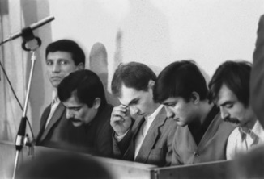**Минеральные Воды, 1 декабря 1988 г**

**Захват автобуса с детьми 4 класса. Есть раненые**

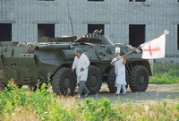**Буденновск, 1995 год.**

**Захват больницы. От рук террористов в те дни погибли 129 человек, в том числе 18 работников милиции и 17 военнослужащих, а огнестрельные ранения различной степени тяжести получили 415 человек.**

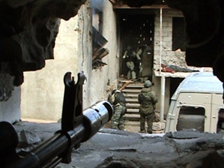**9 января 1996 г.**

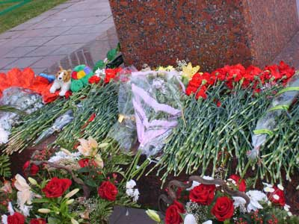**Захват 3 тысяч человек в больнице города Кизляр чеченскими сепаратистами под руководством Салмана Радуева. После переговоров большинство заложников освобождено. Нападавшие с заложниками (около 100 человек) начали отход в Чечню, но были остановлены российскими войсками. В боях погибли около 80 человек. Радуев скрылся.**

**9 сентября 1999 год.**

**Взрыв в девятиэтажном жилом доме на улице Гурьянова в Москве. Погибли более 90 человек, пострадали более 260.**

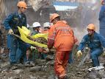

**13 сентября 1999 год.**

**Взрыв в многоквартирном жилом доме на Каширском шоссе в Москве. Погибли 118 человек.**

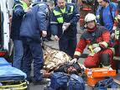

**8 августа2000 г.**

**Взрыв в подземном переходе у станции метро "Пушкинская" в центре Москвы. 13 человек погибли, более 90 получили ранения.**

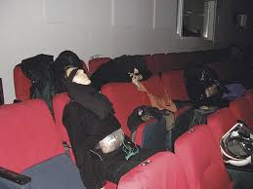

**Норд-Ост,23 октября 2002 г.**

**Захват 800 человек в московском Театральном центре на Дубровке чеченскими сепаратистами. В ходе штурма с применением отравляющего газа погибли все нападавшие (41 человек) и 129 заложников. Большинство погибших скончались в результате действия отравляющего газа.**

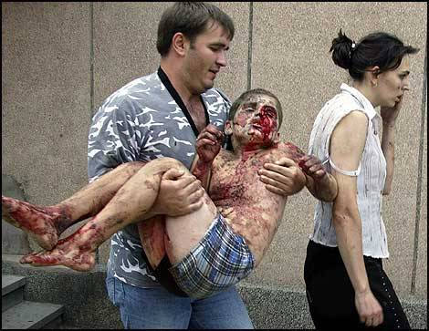**1 сентября 2004 годав школе №1 в городке Беслан.**

**Захват школы №1 в городе Беслан в Северной Осетии. В результате последовавшего штурма погибли 334 человека, 186 из них - дети. Еще несколько человек скончались в последующие годы от полученных травм.**

**КАК НЕ СТАТЬ ЖЕРТВОЙ ТЕРРОРИСТИЧЕСКОГО АКТА.**

**ОСНОВНЫЕ ПРИНЦИПЫ.**

[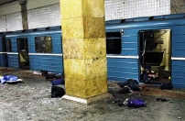](http://nac.gov.ru/sites/default/files/styles/watermark/public/metro.jpg)

**К террористическому акту невозможно заранее подготовиться.** Поэтому надо быть готовым к нему всегда.

**Террористы выбирают для атак известные и заметные цели,** это могут быть крупные города, международные аэропорты, места проведения крупных международных мероприятий, международные курорты и т.д. Обязательным условием совершения атаки является возможность избежать пристального внимания правоохранительных структур, например досмотра до и после совершения теракта. Будьте внимательны, находясь в подобных местах. Террористы действуют внезапно и, как правило, без предварительных предупреждений.

**Будьте особо внимательны** во время путешествий. Обращайте внимание на подозрительные детали и мелочи - лучше сообщить о них сотрудникам правоохранительных органов. Никогда не принимайте пакеты от незнакомцев и никогда не оставляйте свой багаж без присмотра.

**Всегда и везде** уточняйте, где находятся резервные выходы из помещения. Заранее продумайте, как Вы будете покидать здание, если в нем произойдет ЧП. Никогда не пытайтесь выбраться из горящего здания на лифте. Во-первых, механизм лифта может быть поврежден. Во-вторых, обычно испуганные люди бегут именно к лифтам. Лифты не рассчитаны на перевозку столь большого количества пассажиров - поэтому драгоценные минуты, необходимые для спасения, могут быть потеряны.

**В зале ожидания** аэропорта, вокзала и т.д. старайтесь располагаться подальше от хрупких и тяжелых конструкций. В случае взрыва они могут упасть или разлететься на мелкие кусочки, которые выступят в роли осколков - как правило, именно они являются причиной большинства ранений.

**В семье**

**Разработайте план действий** в чрезвычайных обстоятельствах для членов Вашей семьи. У всех членов семьи должны быть телефоны, адреса электронной почты и иных контактов друг друга для оперативной связи. Эти координаты должны быть у учителей школы, куда ходит Ваш ребенок, у секретаря организации, в которой Вы работаете, у родственников и знакомых и т.д. Иногда системы связи, расположенные в одном районе, могут быть повреждены или обесточены, что сделает невозможным связаться друг с другом. Поэтому договоритесь, что в экстренных случаях Вы будете звонить знакомому или родственнику, живущему вдали от Вашего района. Назначьте место встречи, где вы сможете найти друг друга в экстренной ситуации.

**Подготовьте "тревожную сумку":** минимальный набор вещей, немного продуктов длительного хранения, фонарик, батарейки, радиоприемник, воду, инструменты, копии важнейших документов.

**На работе**

Террористы предпочитают взрывать высотные и известные здания, поскольку теракт, совершенный в подобных местах, имеет для них некий символический эффект. Если Вы работаете в таком здании или посещаете его:

**Выясните**, где находятся резервные выходы.

**Ознакомьтесь с планом эвакуации** из здания в случае ЧП.

**Узнайте,** где хранятся средства противопожарной защиты и как ими пользоваться.

**Постарайтесь** получить элементарные навыки оказания первой медицинской помощи.

**В своем столе храните следующие предметы:** аптечку, шапочку из плотной ткани, носовой платок (платки), маленький радиоприемник и запасные батарейки к нему, фонарик и запасные батарейки, свисток.

**Угроза взрыва бомбы**

**Примерно в 20% случаев террористы заранее предупреждают о готовящемся взрыве.**Иногда они звонят обычным сотрудникам. Если к Вам поступил подобный звонок:

**Постарайтесь** получить максимум информации о времени и месте взрыва. Постарайтесь записать все, что Вам говорит представитель террористов, - не полагайтесь на свою память.

**Постарайтесь** как можно дольше удерживать звонящего на линии - это поможет спецслужбам идентифицировать телефонный аппарат, с которого был совершен звонок.

**Если в здании** обнаружен подозрительный пакет (ящик и т.д.), ни в коем случае не прикасайтесь к нему и как можно скорее известите правоохранительные органы о месте его нахождения.

**Во время эвакуации** старайтесь держаться подальше от окон.

**Не толпитесь** перед эвакуированным зданием - освободите место для подъезда машин полиции, пожарных и т.д.

**После взрыва бомбы**

**Немедленно** покиньте здание: не пользуйтесь лифтами.

**Если сразу** после взрыва начали качаться шкафы, с них стали падать книги, папки и т.д., ни в коем случае не пытайтесь удержать их - спрячьтесь под стол и переждите несколько минут.

**Если начался пожар**

**Подойдя** к закрытой двери, сначала дотроньтесь до нее - сверху, посередине и снизу. Если дверь горячая - открывать ее нельзя, потому что за ней бушует пожар. В этом случае ищите другой выход. Если дверь не нагрелась, открывайте ее медленно и осторожно.

**Главная причина** гибели людей при пожаре - дым и токсичные химические вещества, образующиеся при горении предметов, изготовленных из синтетических материалов. Задымление дезориентирует, а вдыхание газов может вызвать тяжелое отравление, помутнение и даже потерю сознания. Поэтому, покидая здание, старайтесь пригибаться как можно ниже. Прикройте рот и нос носовым платком, желательно влажным. Дышите только через него. Старайтесь дышать неглубоко.

**Если** в коридоре начался пожар, и Вы не можете выйти из кабинета, скатайте в рулон коврик и полотенца, смочите их водой и постарайтесь как можно плотнее заделать щели в двери. Немного приоткройте окно, но ни в коем случае не полностью. Выбросите в окно яркий кусок (желательно красной) материи, светите в окно фонариком, свистите, стучите по трубам, чтобы пожарные заметили, что в комнате кто-то есть. Кричите только в крайнем случае: как правило, человеческий крик крайне сложно услышать, кроме того, крик способен привести к печальным последствиям: крича, человек способен глубоко вдохнуть газ, образующийся в процессе горения, и потерять сознание.

**Если Ваш дом (квартира) оказались вблизи эпицентра взрыва**

**Осторожно** обойдите все помещения, чтобы проверить, нет ли утечек воды и газа, возгораний и т.д. В темноте ни в коем случае не зажигайте спички или свечи - пользуйтесь фонариком.

**Немедленно** отключите все электроприборы. Погасите газ на плите и т.д.

**Обзвоните** своих родных и близких и кратко сообщите о своем местонахождении, самочувствии и т.д. Без особой нужды не пользуйтесь телефоном - АТС может не справиться с потоком звонков.

**Проверьте,** как обстоят дела у соседей - им может понадобиться помощь.

**Если Вы находитесь вблизи места совершения теракта**

**Сохраняйте** спокойствие и терпение.

**Выполняйте** рекомендации местных официальных лиц.

**Держите** включенными радио или ТВ для получения инструкций.

**Если Вас эвакуируют из дома**

**Наденьте** одежду с длинными рукавами, плотные брюки и обувь на толстой подошве. Это может защитить от осколков стекла.

**Не оставляйте** дома домашних животных.

**Во время эвакуации** следуйте маршрутом, указанным властями. Не пытайтесь "срезать" путь, потому что некоторые районы или зоны могут быть закрыты для передвижения.

**Старайтесь** держаться подальше от упавших линий электропередачи.

**В самолете**

**Следите** за окружением. Обращайте внимание на других пассажиров, которые ведут себя неадекватно. Если кто-то вызывает у Вас подозрение - сообщите об этом службе безопасности аэропорта или стюардессе.

**Не доверяйте** стереотипам. Террористом может быть любой человек, вне зависимости от пола, возраста, национальности, стиля одежды и т.д.

**Если Вы** окажетесь в самолете, в котором действуют террористы, не проявляйте излишней инициативы, не провоцируйте их на совершение актов насилия в отношении пассажиров и экипажа.

**Ваша главная задача** - остаться живым и невредимым. Помните, что Вы не сможете самостоятельно справиться с угонщиком. Это вдвойне опасно, потому что на борту могут оказаться его сообщники.

**Знайте,** куда можно позвонить в случае опасности. Полезно сохранить в память телефона номера спецслужб. Может случиться так, что Ваш телефон окажется единственным средством связи с внешним миром.

**Будьте** одной командой. Если самолет захвачен, Вы должны объединиться с другими пассажирами и членами экипажа. Не старайтесь повысить свой авторитет за счет заискивания с террористами. Выполняйте их команды и старайтесь, насколько это возможно, сохранять спокойствие.

**Помощь жертвам**

**Если** человеку не угрожает немедленная опасность погибнуть в огне или в результате падения тяжелых конструкций, не выносите его из здания самостоятельно и не старайтесь оказывать медицинскую помощь. В ряде случаев это может привести к печальным последствиям, например, если у него сломан позвоночник, то малейшее движение может привести к повреждению спинного мозга.

**Главная Ваша задача** - как можно быстрее привести к пострадавшему профессионалов.

|  |  |
| --- | --- |
|  | Материалы подготовлены  на основе брошюры, подготовленной Аппаратом национального антитеррористического комитета  « Противодействие терроризму  в Российской Федерации  и личная безопасность граждан.  Вопросы и ответы.» Москва,2008. |